Drážková střešní krytina Lindab Seamline dotváří elegantní architekturu moderních rodinných domů
Praha, 28. června 2018

Ti, kdo mají pro výstavbu rodinného domu větší pozemek, se dnes často rozhodnou pro jednopodlažní rodinný dům s dostatkem prostoru, jehož výhodou je mimo jiné i bezbariérovost. K elegantnímu a kompaktnímu designu takových rodinných domů přispívá i střešní krytina. Inspirací mohou být dvě realizace od Lindabu, předního světového designéra, výrobce a prodejce střešních a okapových systémů z prvotřídní švédské oceli, na nichž byla využita drážková střešní krytina Lindab Seamline.

Obě realizace jsou z východních Čech a jejich projektantem byl královéhradecký ateliér BOŘKE HK. Krytina Lindab Seamline je velmi flexibilní: lze ji ohýbat a překládat, kopíruje všechny tvary a úhly střešních rovin. Architektům a projektantům tak dává absolutní volnost. Ve spojení s nadčasovým designem to byl hlavní důvod, proč se v ateliéru BOŘKE HK rozhodli právě pro ni.

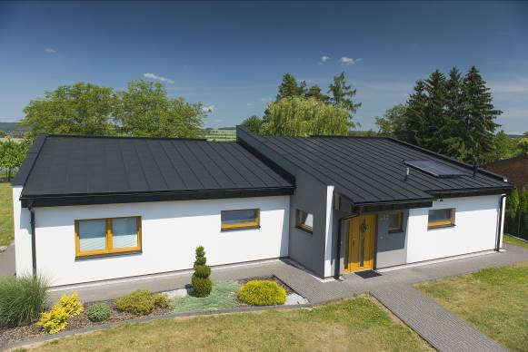
”Jednopodlažní rodinný dům má členitý půdorys, skládající se ze tří jinak vysokých bloků s pultovými střechami do tvaru L. Pro střešní krytinu Lindab Seamline jsme zvolili antracitovou barvu s barevně ladícími okapy. Spodní část přesahů střech je zaklopena palubkami v odstínu světlý teak,” popisuje Petr Bořke, ředitel ateliéru BOŘKE HK.

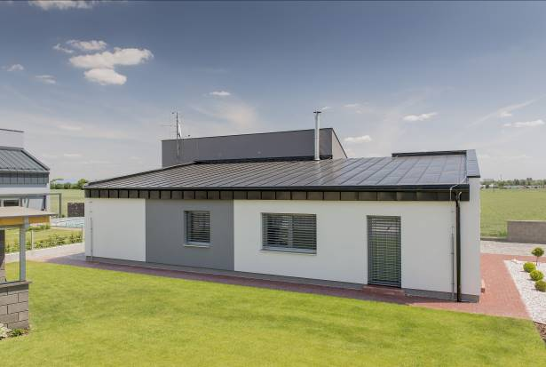
Jednopodlažní rodinný dům je spojený ze dvou bloků rozdílných výšek s pultovými střechami, přičemž garážová část je oproti obytné části vyšší. Pro střešní krytinu Lindab Seamline byla také v tomto případě zvolena antracitově černá, ve stejné barvě jsou i okapy „Počáteční obavy majitelů domu, že černá barva střechy může mít vliv na teplotu v interiéru, se ukázaly jako liché – mimo jiné i díky tomu, že při instalaci krytiny bylo použito 2 x 18 cm izolace Isover,“ komentuje Petr Bořke.

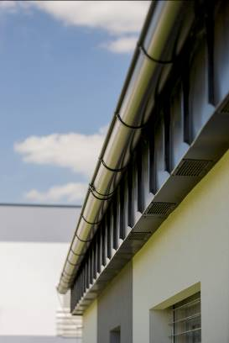
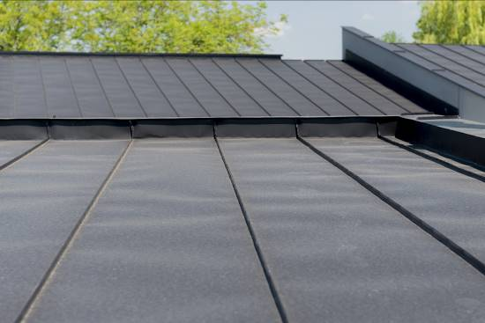
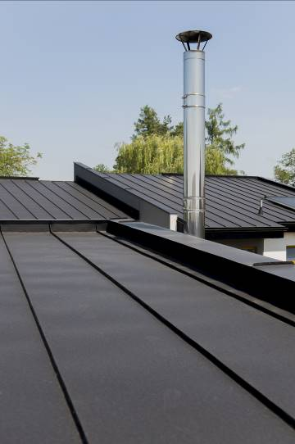
Důvodem flexibility a univerzálnosti střešní krytiny Lindab Seamline je její samotný princip: ten spočívá v souvislých pásech kladených od okapu k hřebeni střechy, spojených dvojitou stojatou drážkou (tzv. falcem). Takové spojení zajišťuje nepropustnost spoje – a to například i v případě vysoké sněhové pokrývky. Základní surovinou Lindab Seamline je předlakovaný svitkový ocelový plech o šíři 670 mm. Krytina je lehká, trvanlivá a díky moderním povrchovým úpravám a minimální údržbě i šetrná k životnímu prostředí. Použitá jemnozrnná ocel je dobře tvárná, přestože tloušťka plechu činí 0,6 mm. Ocelový plech je žárově pozinkován (375 g/m²) a opatřen několika vrstvami polyesterových ochranných laků. Volit lze z několika povrchových úprav (Lindab Seamline Premium, Elite, DuraFrost, Alu PVDF a Magestic), na které Lindab poskytuje záruku od 15 do 30 let podle vybrané varianty. Díky povrchové úpravě jsou střechy odolné vůči mechanickému poškození a výborně čelí vnějším vlivům, jako je UV záření, extrémní teploty či znečištění ovzduší. Ochranná vrstva spolu s ocelovým jádrem dodává plechové střešní krytině Lindab Seamline odolnost a pevnost, atraktivní vzhled a funkčnost po dlouhá léta, aniž by střecha vyžadovala větší údržbu. Další výhodou krytiny je velmi široká škála 16 barev – od antické bílé přes azurově modrou, tmavě zelenou či světle šedou až po černou

Krytina Lindab Seamline je vzhledem ke svým vlastnostem velmi univerzální. Díky tomu ji lze využít nejen pro novostavby rodinných i jiných domů, ale i pro historické budovy. Hodí se i do oblastí s vysokými klimatickými nároky: například do drsného horského prostředí, do teplých regionů s dlouhou dobou slunečního svitu, či do míst se znečištěným ovzduším.

Přehled povrchových úprav střešní krytiny Lindab Seamline

Premium | Přestože jde o základní řadu plechu vhodného pro drážkovanou krytinu, vyniká mimořádnou odolností a zpracovatelností. Je mírně tvrdší než řada Elite a hodí se na rozlehlé střešní plochy.
Elite | Hlavní a nejčastější materiál pro zpracování na drážkované krytiny.
DuraFrost | Zcela nový materiál s vylepšenou odolností a moderním strukturovaným, matným povrchem.
Alu PVDF | Má vyšší tloušťku, než je obvyklé, čímž se omezuje vlnění krytiny a prodlužuje se její živostnost.
Magestic | Moderní střecha s patinou. Jedná se o jedinou krytinu, která není opatřena lakovou vrstvou, ale pokovením v nadstandardní gramáži 310 g / m². Díky zink-magneziovému složení vyniká mimořádnou odolností proti korozi.

O ateliéru BOŘKE HK:
Ateliér BOŘKE HK se sídlem v Hradci Králové byl založen v roce 1991. Zabývá se projektovou a inženýrskou činností ve stavebnictví: především rodinnými a bytovými domy, stavbami občanské vybavenosti, zdravotnickými a rekreačními stavbami, průmyslovými areály a obytnými zónami.
www.borke.cz
Tel.: 602 126 946
E-mail: atelier@borke.cz

O mezinárodním koncernu Lindab AB:
Lindab AB má své sídlo ve Švédsku ve městě Grevie. Společnost vznikla v roce 1956 ve švédském Linghultu jako malá klempířská firma. V roce 1984 vstoupil Lindab na švédskou burzu, v roce 1992 také na dánskou. V roce 2006 byla mateřská společnost přejmenována na Lindab International AB. Koncern Lindab působí v současné době na trzích 32 zemí a zaměstnává 5100 lidí. Je jedním z největších světových designérů, výrobců a prodejců kovových profilů pro stavební účely – ocelových plechů, lehkých střešních krytin, okapových systémů a dalších montážních prvků z tenkostěnné švédské oceli, jakož i vzduchotechnických potrubních systémů. Tím je schopen poskytovat komplexní systémová řešení pro široké spektrum požadavků. V roce 2017 dosáhl koncern Lindab čistých tržeb ve výši 8,242 miliard švédských korun (tj. zhruba 826,6 mil. EUR).
www.lindabgroup.com

O společnosti Lindab s. r. o.:
V České republice působí Lindab s.r.o. od roku 1993 v oblasti střešních a stěnových systémů. Ta se specializuje na výrobu a prodej tenkostěnných ocelových plechů, lehkých střešních krytin, okapových systémů, v nichž je lídrem na českém trhu, a také na výrobu systémů zastřešení plochých střech. V roce 1996 přibyla oblast vzduchotechnických systémů. V roce 2003 Lindab otevřel nový výrobní, skladový a administrativní areál v Praze – Ruzyni. Základ podnikání společnosti tvoří jak vývoj, výroba a prodej hotových výrobků, tak poskytování komplexních řešení projektů pod názvem Lindab Stavby. Svým partnerům nabízí nejen kvalitní komponenty, ale i stavební systémy, které tyto komponenty využívají. Poskytuje poradenství, navrhuje koncepci a detaily, specifikuje a nacení potřebný materiál. Dále připraví podrobnou montážní dokumentaci, poskytne orientační i autorizované statické posouzení projektu, zaškolí pracovníky pro samotnou montáž, k níž opět poskytne poradenství a odborný dohled. Disponuje také prvotřídním distribučním systémem díky velkým skladovým zásobám a široké síti prodejců a montérů. V roce 2015 otevřel Lindab svou novou pobočku v Brně, která se specializuje na vzduchotechniku a nabízí ve vzorkovně také široký sortiment lehkých střešních krytin a okapů.
www.lindab.cz
www.lindabstrechy.cz

